**Introduction générale**

En 2008, le Niger a signé un contrat de partage de production (CPP) avec la société CNPC-NP (China Nationnal Petrolium Compagny Niger Petrolium) sur le bloc Agadem. Le contrat qui a connu des avenants court jusqu’à 2045.

Le CPP est l’une des formes de contrats pétroliers (les contrats de concession, les contrats de services et les contrats de production). Dans le CPP, c’est l’opérateur qui investit pour la recherche, l’exploration et l’exploitation.

En cas de découverte, l’opérateur récupère le montant qu’il a investi jusqu’à hauteur de 70% (ce taux est dégressif en long terme). Ce montant est appelé coût récupérable.

L’objet de notre travail est de mettre à la disposition de la DEFSIP, un outil informatique lui permettant de suivre et de contrôler annuellement les dépenses qui deviendraient des couts récupérables.

**Présentation de la structure d’accueil**

**I.1. Présentation du Ministère du pétrole**

Le ministère du pétrole du Niger dont le cabinet est situé au sixième étage de l’Immeuble ONAREM a pour mission la conception, la mise en œuvre et le suivi de la politique de gestion des ressources énergétiques pétrolières sur l’ensemble du territoire du Niger.

**I.2. Organisation de l’administration générale**

L’Administration Centrale du Ministère de Pétrole comprend :

* Le Cabinet du Ministre ;
* Le Secrétariat Général ;
* L’Inspection Générale des Services ;
* Les Directions Techniques Nationales et les Directions Nationales Transversales ou d’Appui ;
* Les Organes Consultatifs ;
* Les Administrations de Mission.

**I.3. Présentation de la Direction de l’Economie, de la Fiscalité et du Suivi des Investissements Pétroliers (DEFSIP) ;**

LaDirection de l’Economie, de la Fiscalité et du Suivi des Investissements Pétroliers fait partie des directions nationales. Elle est placée sous la coupe de la Direction Générale des Hydrocarbures**.**

Elle a, entre autres, pour attributions :

* Veiller à l’application des dispositions économiques et fiscale dans les contrats pétroliers ;
* Liquider les taxes et les autres obligations financières incombant aux opérateurs du secteurs des hydrocarbures, ainsi que le suivi de leurs exécutions ;
* Suivre l’exécution des contrats de vente du pétrole brut et s’assurer que toutes les procédures requises en matière de chargement ou d’exportation de pétrole brut sont observées ;
* Etudier les demandes des sociétés pour les autorisations de franchises d’importation ou d’exportation des matériels, matériaux, produits et équipements définis par la réglementation en vigueur ;
* Contrôler l’approvisionnement, l’utilisation et le stockage des matériels, matériaux, produits et équipements des titulaires de permis ou d’autorisation et leurs sous-traitants ;
* Elaborer et mettre en œuvre les politiques, stratégies, plan et programmes nationaux dans les domaines de l’économie et de la fiscalité pétrolières ;
* Analyser les contrats directement ou indirectement liés à l’amont et l’aval pétrolier, ainsi que le suivi de leurs exécutions en collaboration avec les autres directions ;
* Veiller à la réalisation des programmes d’investissement des autorisations exclusives de recherche et les autorisations exclusives d’exploitation en collaboration avec les directions concernées ;
* Suivre la participation de l’Etat dans les partenariats, contrôler et analyser la récupération des coûts pétroliers, ainsi que l’évolution du facteurs « R » ;
* Faire des audits ou participer aux audits des comptes et livres des sociétés pétrolières ;
* Elaborer et mettre en œuvre une stratégie et un plan de formation répondant aux besoins réels de la Direction et veillez au respect de la formation continue du personnel nigérien des opérateurs pétroliers ;
* Mettre en œuvres des textes d’application pour concrétiser les droits et obligations contenus dans les codes pétroliers en vigueur, notamment l’élaboration de textes pour le contenu local ;
* Définir et mettre en œuvre les moyens, outils et procédures pour contrôler le prix de ventes des hydrocarbures, les coûts pétroliers ;
* Veiller à la mise en œuvre de la stratégie et du plan d’actions du contenu local dans le secteur pétrolier ;
* Participer aux négociations des conventions, contrats et accords avec les partenaires et suivre leurs exécutions ;
* Participer à l’élaboration des projets de textes relatifs aux hydrocarbures ;
* Contribuer à la promotion du potentiel pétrolier national dans son volet avantages fiscaux ;
* Proposer la mise en place d’un dispositif institutionnel permanent (cellule) chargé de la levée de fonds, de la rédaction des conventions de financement pour tous les projets pétroliers, en collaboration avec les structures concernées et au montage de projets structurants ;
* Participer à l’analyse des études de faisabilité de l’amont et de l’aval pétrolier et aussi assister à l’analyse financière des programmes des travaux de recherche, d’exploitation ou de construction soumis par des investisseurs nationaux ou étrangers ;
* Compiler, les rapports et budgets de la Direction Générale ;
* Impulse, superviser, coordonner, suivre et évaluer l’ensemble des activités des divisions placées sous sa responsabilité.

**Présentation du thème**

L'industrie pétrolière dans le bloc Agadem au Niger nécessite une gestion financière efficace pour suivre et contrôler les dépenses liées aux différentes activités, telles que l'exploration, la production, la logistique, etc…d’où le besoin d’une application de suivi et contrôle des dépenses liées aux activités pétrolières. Pour se faire nous avons mis en place les fonctionnalités suivantes :

* Mise à jour des prévisions des dépenses : Permet la mise à jour et la révision des prévisions initiales des dépenses pour tenir compte des changements et des nouvelles informations mais aussi permet aux utilisateurs autorisés de modifier les prévisions initiales des dépenses en fonction des évolutions des projets ou des activités ;
* Mise à jour de suivi et contrôle des dépenses : Permet la mise à jour des données de suivi et de contrôle des dépenses pour refléter les dernières informations et transactions financières mais aussi permet aux utilisateurs d'ajouter de nouvelles dépenses, de mettre à jour les dépenses existantes, et de corriger les erreurs éventuelles dans le suivi financier ;
* Mise à jour de production des écarts (prévision et réalisation) : Actualise la production des écarts entre les prévisions financières et les résultats réels pour une analyse comparative et une prise de décision informée mais aussi ccalcule automatiquement les écarts entre les prévisions de dépenses et les dépenses réelles, ainsi que les prévisions de revenus et les revenus réels ;
* Mise à jour des calculs des coûts restant à récupérer : Actualise les calculs des coûts restant à récupérer pour évaluer la rentabilité et le retour sur investissement des projets ou des activités mais aussi effectue automatiquement les calculs des coûts initiaux, des coûts déjà engagés, et des coûts restant à récupérer pour chaque projet ou activité ;
* Mise à jour de calcul des revenus : Actualise les calculs des revenus générés par les activités pétrolières pour une évaluation précise de la performance financière mais aussi permet d'ajouter de nouveaux revenus, de mettre à jour les revenus existants, et de calculer les revenus totaux générés ;

**Travail attendu**

Le secteur pétrolier, par sa complexité et ses exigences réglementaires, nécessite une approche rigoureuse en matière de gestion financière. Le système proposé fournira une plateforme centralisée permettant de d’ajouter des utilisateurs, de créer des départements, de créer des autorisations de dépense (AFE), de créer des projets, exécuter les autorisations de dépense et de garantir la confidentialité des données financières, offrant ainsi aux décideurs une vision globale et en temps réel des dépenses engagées et des budgets alloués.

* Ajout des utilisateurs : Le système devrait être capable d’ajouter des utilisateurs de les enregistrer, de les modifier de les supprimer et de les imprimer au besoin ;
* Création des départements : Le système devrait être capable d’enregistrer tous les départements avec des informations propres au département telles que :
* Le code du département ;
* Le nom du département ;
* Le budget prévu pour ce département ;
* La révision du budget ;
* La variation ;
* La date ;
* Création des autorisations de dépense ;
* Création des projets ;
* Exécution des autorisations de dépense ;
* Sécurité et confidentialité : Garantir la sécurité des données financières sensibles et assurer la confidentialité des informations concernant les dépenses et les budgets.

**Étude de l’existant**

La CNPCP-NP envoie son programme annuel de travaux ainsi que le budget au sous-comité technique qui :

*examine la proposition ;

*valide le programme ;

Et envoie le programme au sous-comité d’association (DGH, opérateur) qui :

*examine et valide le budget ;

Et enfin envoie le programme au comité de gestion (Etat, opérateur) qui :

*examine ;

*et donne son approbation du budget ;

Le programme concerne six (6) grandes entités qui sont entre autres :

* L’exploration ;
* Le développement ;
* E&P ;
* G&A ;
* La production ;
* Pipeline ;
* Route unité ;

Chaque entité est composée d’un ensemble de rubrique avec chacun son budget. L’exécution des travaux dont le montant est supérieur à 300.000 $ US est soumise à l’approbation du ministère du pétrole.

Chaque dépense est liée à une autorisation de dépense (AFE).

Chaque AFE comporte :

* Un numéro unique ;
* L’objet de la dépense ;
* La rubrique concernée ;
* L’entité concernée ;
* Le montant ;
* Le type (AFE de type approuvé : inférieur ou égale à 750.000 $US, AFE de type approbation : supérieur à 750.000 $US) ;

Les demandes d’autorisation de dépenses (AFE) sont envoyées par lot accompagnées d’une lettre. Les services techniques du ministère du pétrole examinent une par une, toutes les AFE du lot. Une réponse comportant le sort réservé à chaque AFE, est envoyée à la CNPC-NP. Une AFE peut être totalement approuvée, partiellement approuvée ou rejetée.

Il est à noter que le budget alloué à une dépense peut faite l’objet d’une révision.

L’exécution des dépenses se fait comme suit :

* La CNPC-NP effectue des dépenses et envoie la facture comportant le numéro de l’AFE au Ministère du pétrole ;
* A la fin d’année les sous-comité techniques et d’association ainsi que le comité de gestion se réunissent pour examiner le budget exécuté au cours de l’année.

Critique de l’existant

Points faibles de la gestion

**Forces du système actuel**.

La force du système actuel réside dans sa capacité à fournir à la DEFSIP :

* La DEFSIP dispose des cadres compétents (ingénieurs, fiscalistes, économistes pétroliers etc…) ;
* Les cadres vont sur le terrain pour le suivi et le contrôle ;
* Les cadres disposent des ordinateurs individuels ;
* La DEFSIP dispose d’un accès internet via un wifi ;

**Faiblesse du système actuel**.

Le suivi et contrôle occupe une place importante et indispensable au sein du Ministère du pétrole. Malgré cela, ce Ministère rencontre d’énormes problèmes dans sa gestion de contrôle et de suivi dans son mode de fonctionnement manuel. Nous avons essayé dans cette partie d’énumérer les problèmes liés à son fonctionnement manuel :

* Les difficultés d’avoir les dépenses totales par AFE à chaque instant ;
* Les difficultés d’avoir les dépenses totales par projet à chaque instant ;
* Les difficultés d’avoir les dépenses totales par département à chaque instant ;
* Le suivi se fait via des tableaux Excel ;
* Les difficultés de retrouver rapidement une AFE ;
* Les difficultés de produire des statistiques périodiques ;

Propositions de solutions

**Première solution**

Pour optimiser la gestion financière et assurer une vision globale et en temps réel des activités économiques dans le secteur pétrolier du bloc Agadem au Niger, l'implémentation d'un système de gestion financière intégré se révèle indispensable. Cette approche vise à :

* Déployer un système de gestion financière intégré spécifiquement conçu pour le secteur pétrolier, permettant une collecte centralisée des données financières liées aux différentes activités ;
* Intégrer des fonctionnalités avancées telles que le suivi en temps réel des dépenses, la gestion des budgets et des approbations ;

**Deuxième solution**

Pour garantir une gestion financière robuste et conforme aux normes réglementaires, une approche essentielle consiste au renforcement des contrôles internes et de la conformité. Cette initiative vise à instaurer des mécanismes de contrôle efficaces et à assurer une conformité rigoureuse aux politiques et réglementations en vigueur dans le secteur pétrolier du bloc Agadem au Niger. Ces mécanismes comprennent :

* Mettre en place des procédures et des contrôles internes robustes pour vérifier et valider les dépenses, les factures, les contrats et autres transactions financières, en conformité avec les politiques et réglementations en vigueur ;
* Effectuer régulièrement des audits financiers pour détecter les écarts, les anomalies et les risques potentiels, et mettre en œuvre des actions correctives appropriées pour assurer l'intégrité des données financières ;
* Collaborer étroitement avec les autorités réglementaires et les partenaires externes pour garantir une conformité totale aux normes du secteur et pour renforcer la confiance des parties prenantes en matière de gestion financière ;

**Solution retenue**

Après avoir détecté les insuffisances dans la procédure actuelle du suivi et contrôle des dépenses au sein du ministère du pétrole, notre solution consiste à concevoir et implémenter un système de suivi et de contrôle des dépenses liées aux activités pétrolières qui comblera les défaillances notées. Les objectifs spécifiques de ce travail sont :

* L’ajout des utilisateurs ;
* La création des départements ;
* La création des projets ;
* La création des autorisations des dépenses (AFE) ;
* Iimplémenter une base de données complète pour le suivi et contrôle des dépenses. Pour parvenir à une bonne résolution des problèmes rencontrés par le service de restauration en matière de sa gestion des tickets et des accès, nous optons la méthode (ou processus)

**Les besoins fonctionnels**

Pour répondre aux défis complexes de gestion financière dans le secteur pétrolier du bloc Agadem au Niger, il est essentiel de définir clairement les besoins fonctionnels de notre système automatisé. Ces besoins fonctionnels constituent le cœur de notre approche, visant à fournir une plateforme robuste et efficace pour la collecte, l'analyse et le contrôle des dépenses liées aux activités pétrolières

* Collecte automatisée des données financières : Intégrer des mécanismes pour collecter automatiquement les données financières provenant de différentes entités ;
* Classification et catégorisation des dépenses : Permettre la classification des dépenses en fonction de critères prédéfinis, tels que les catégories budgétaires, les types de dépenses (approuvée, partiellement approuvée et rejetée) ;
* Suivi en temps réel des dépenses : Offrir une vue en temps réel des dépenses engagées, des budgets disponibles et des écarts éventuels par rapport aux prévisions budgétaires ;
* Sécurité et confidentialité : Garantir la sécurité des données financières sensibles en mettant en œuvre des mesures de sécurité robustes, telles que l'authentification, et la gestion des accès ;

**Les besoins non fonctionnels**

En plus des fonctionnalités essentielles, notre système de suivi et de contrôle des dépenses doit également répondre à des critères non fonctionnels cruciaux. Ces besoins sont entre autres :

* Facilité d’utilisation : Offrir une interface utilisateur conviviale et intuitive, avec des fonctionnalités de recherche, de filtrage et de personnalisation pour faciliter l'accès et l'utilisation des informations financières ;
* Evolutivité : Il doit être évolutif pour s'adapter à l'augmentation du volume de données et à l'extension des fonctionnalités à mesure que l'entreprise se développe et évolue dans le secteur pétrolier ;
* Performance : Le système doit être capable de gérer de grandes quantités de données financières tout en maintenant des performances élevées ;

**IDENTIFICATION DES ACTEURS**

* Le super administrateur : il possède tous les droits ;
* L’administrateur : il a les mêmes droits que l’administrateurs sauf la création des utilisateurs ;
* Agent de projet (2) : il ne peut que faire la saisie des différentes catégories de département ;
* Agent) : il ne peut que consulter la plateforme ;

Il est à noter que tous les utilisateurs peuvent modifier leur mot de passe.

LES USE CASE

LES DIAGRAMMES DE CLASSE

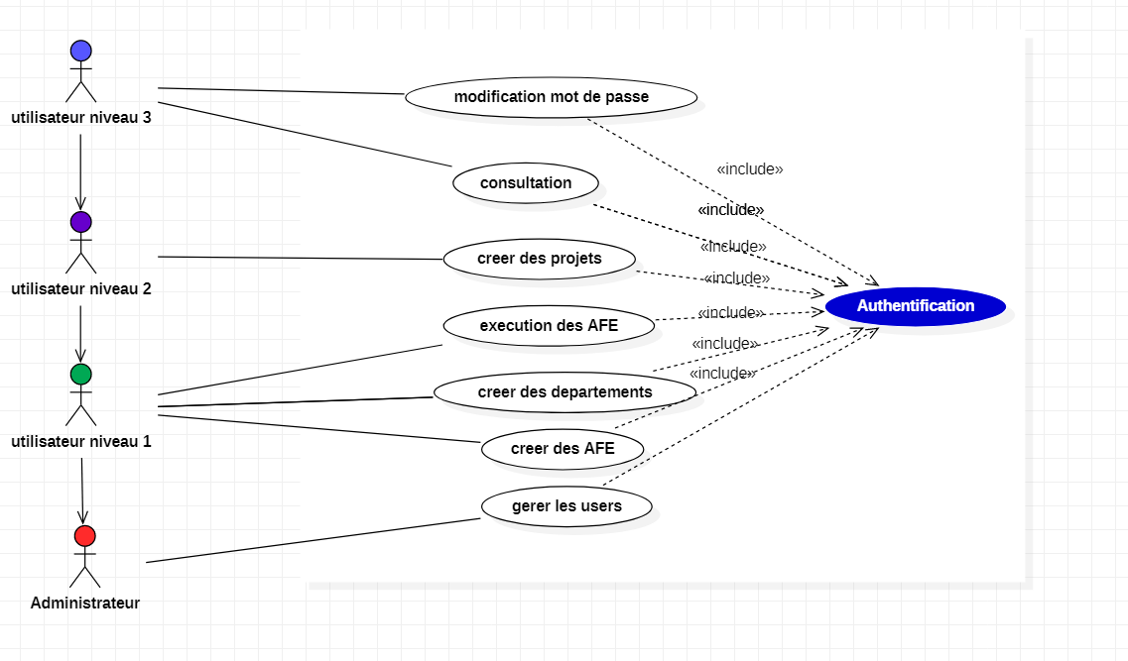

LES DIAGRAMMES DE SEQUENCES

1 .super administrateur

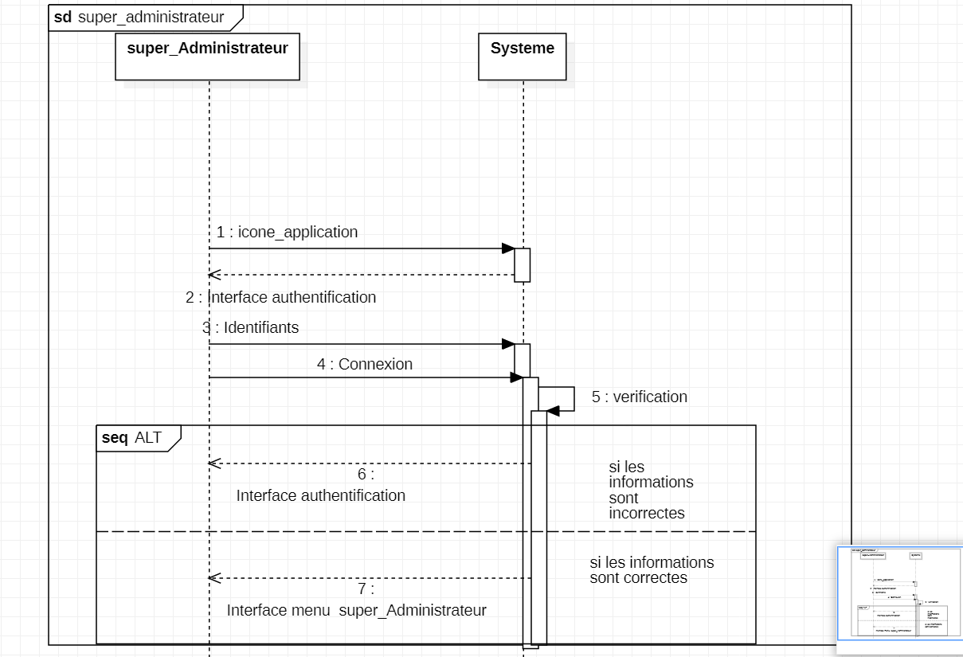

2.administrateur

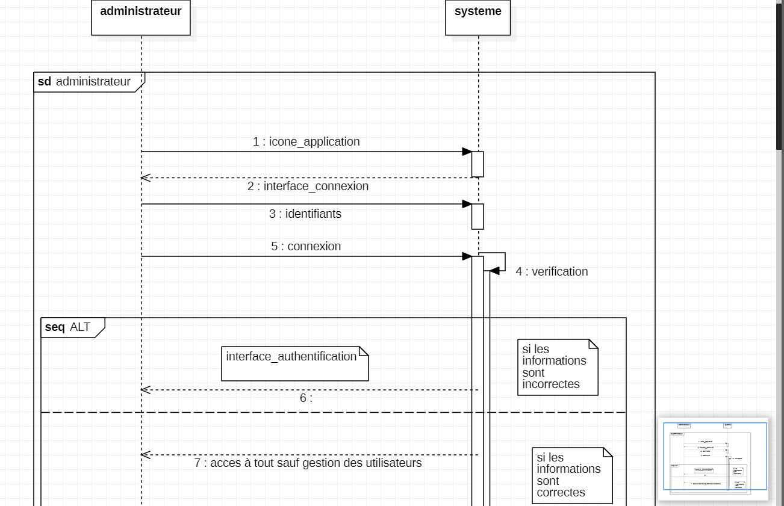

3.diagramme agent_projet

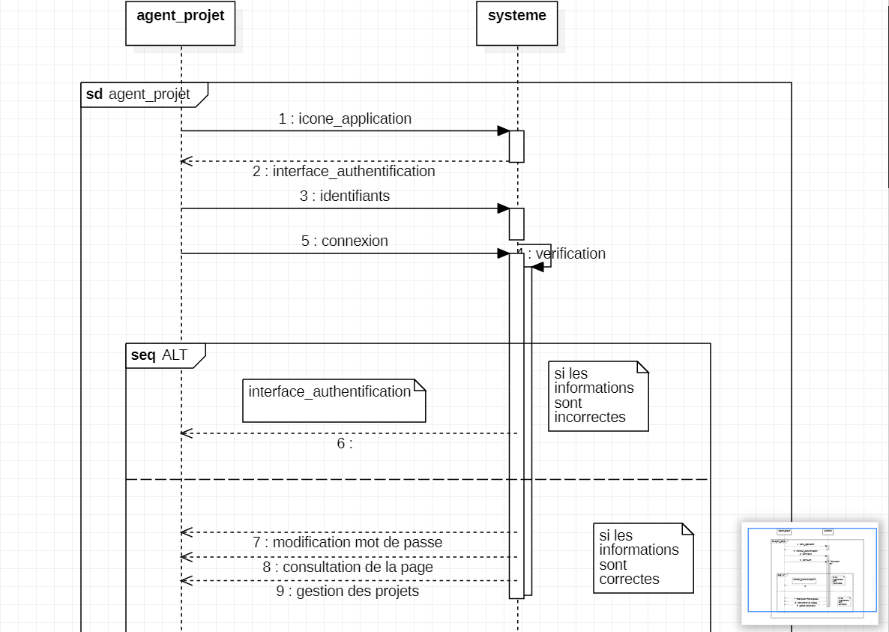

DIAGRAMME DE CLASSE

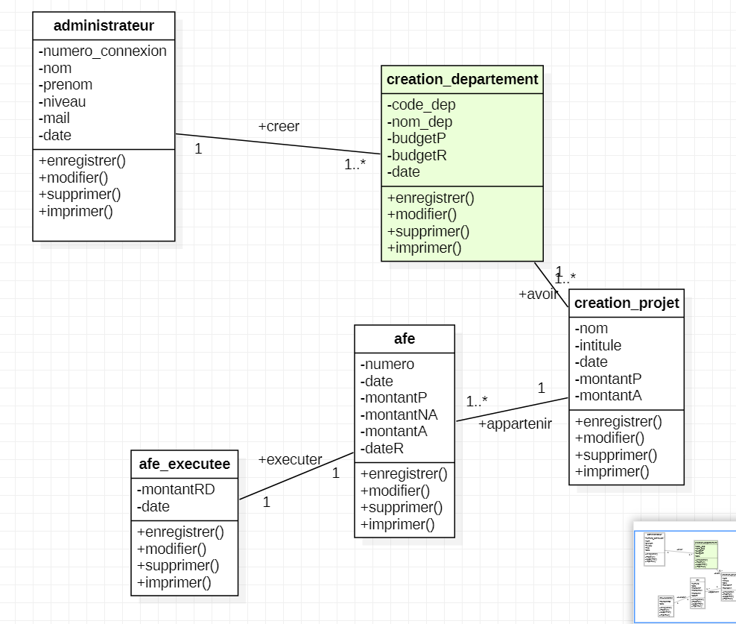

LES DIAGRAMMES D’ACTIVITES

